REGISTRATION FORM FIT in DEUTSCH 2026
For School students
*The fields marked with an asterisk are mandatory.


Please fill in the required information and return the registration form to german-dublin@goethe.de.
1. PERSONAL DETAILS of exam candidate
Klicken oder tippen Sie hier, um Text einzugeben. | Klicken oder tippen Sie hier, um Text einzugeben.
* Surname (as shown in passport) | * Name (as shown in passport)
Klicken oder tippen Sie, um ein Datum einzugeben. | Klicken oder tippen Sie hier, um Text einzugeben.
* Date of Birth | * Place of Birth
Klicken oder tippen Sie hier, um Text einzugeben. | Klicken oder tippen Sie hier, um Text einzugeben.
Name of School | Name of teacher

2. Parents or Legal Guardians
Klicken oder tippen Sie hier, um Text einzugeben. | Klicken oder tippen Sie hier, um Text einzugeben.
* Surname (as shown in passport) | * Name (as shown in passport)
Klicken oder tippen Sie hier, um Text einzugeben. | Klicken oder tippen Sie hier, um Text einzugeben.
* Street | * City
Klicken oder tippen Sie hier, um Text einzugeben.
Postal Code
Klicken oder tippen Sie hier, um Text einzugeben. | Klicken oder tippen Sie hier, um Text einzugeben.
E-Mail | Phone

3. EXAMINATION Please indicate your choice
☐ Fit 1 (A1)  ☐ Fit 2 (A2) | €95  Exam fee¹

¹ Please note: The exam fee is payable to the school. The Goethe-Institut will issue an invoice to the school.

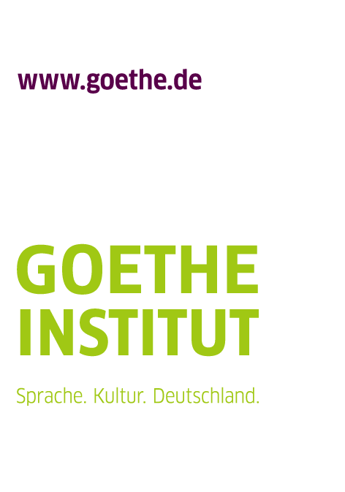
4. Booking
I hereby register my child/the minor for the exam selected under 3. and confirm the correctness and completeness of my details.

Klicken oder tippen Sie hier, um Text einzugeben. | 
_____________________________ | __________________________________________
Place, Date | Signature of the course participant or legal representative (if the participant is a minor)

